附件1：
长春华天大酒店区位交通图

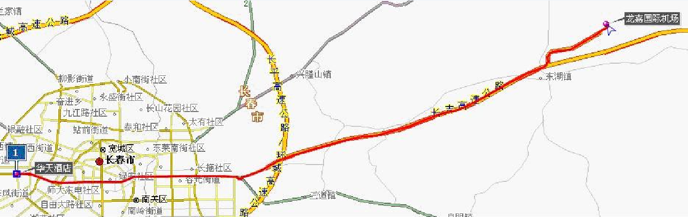
吉林省长春市内乘车路线说明：
路线1：宾馆距离机场43公里，打车约40分钟，费用约85元。
路线2：乘坐机场巴士2号线，在正阳广场站下车，步行至汽贸城站乘坐155路，在锦江花园二区站下车，步行至酒店即可。
路线3：宾馆距离长春站8公里，打车约15分钟，费用约20元。
路线4：宾馆距离长春西站4公里，打车约10分钟，费用约10元。

